Топографические обозначения на российских картах пещер
На плане | На разрезе | Название топознака
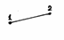 | То же | Пункты (пикеты), линия измерений
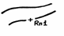 |  | Реперный пункт
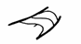 |  | Изогипсы (для инструментальной съемки)
 |  | Тупик
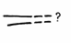 |  | Неисследованный ход, возможное продолжение хода
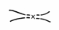 |  | Непроходимое соединение
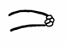 |  | Ход, заканчивающийся глыбовым завалом
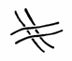 |  | Пересечение ходов
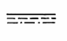 |  | Контуры разных уровней пещеры
 | 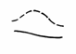 | Невидимый (недоступный) свод пещеры.
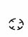 | 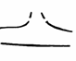 | Трубы в своде пещеры
На плане | На разрезе | Название топознака
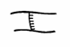 |  | Уступ или колодец
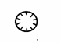 |  | Колодец
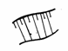 |  | Наклонная поверхность
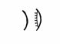 |  | Полка
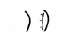 |  | Карниз
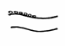 |  | Сотовые формы
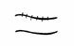 |  | Бороздчатые кары
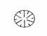 |  | Воронки
 | 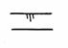 | Сталактиты
 | 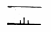 | Сталагмиты
 | 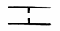 | Сталактит над сталагмитом
 | 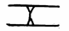 | Сталагнат
На плане | На разрезе | Название топознака
 | 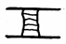 | Колонны
 |  | Натёки на стенах
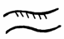 |  | Рёбра, занавеси
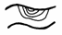 | 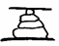 | Каскадные натёки
 | 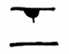 | Ледяной сталактит
 | 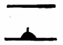 | Ледяной сталагмит
 | 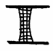 | Ледяные колонны
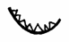 |  | Обрамления
 |  | Отдельные гурры
 |  | Группа гуров
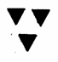 |  | Щебень
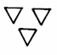 |  | Дресва
На плане | На разрезе | Название топознака
 |  | Галька 1-10см
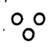 |  | Гравий 10-20см
 |  | Глыбы
 |  | Песок
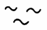 |  | Глинистые отложения
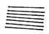
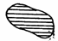 |  | Снег, фирн
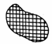 |  | Лёд
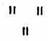 |  | Натёки на полу
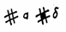 |  | Костные останки:  А) минерализованные;  Б) не минерализованные
 |  | Скопление обломков костных образований
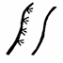 |  | Известковое молоко
На плане | На разрезе | Название топознака
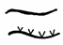 |  | Кораллиты
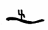 |  | Эксцентрики
 |  | Кристаллы:  К – кальцит  Г – гипс  А – арагонит  И – исланский шпат  Б – баррит  Л – лёд  Ф – фосфоросодержащие минералы
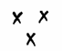 |  | Пещерный жемчуг
 | 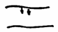 | Капель
 | 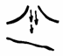 | Приток со свода
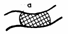 | 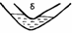 | Сифон
 |  | Предполагаемый водоток
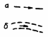 |  | Периодический ручей  Периодическая река
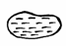 |  | Озеро
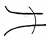 |  | Граница освоенной части

Словарь терминов, применяемых в спелеологии:
- Анастомозы (Bretz, 1942). — Многократно разветвляющиеся, связанные между собой каналы диаметром 1—20 см, развивающиеся в основном по пластам в условиях фреатической зоны за счет коррозии смешивания [Bogli, 1978]. Син.: губка пещерная. Англ. — network of deckenkarren; нем. — Deckenrinnennetz, Anastomosen; фр. — anastomoses.
- Анемолит (от греческого Anemos - ветер, litos - камень) - искревленный сталактит или сталагмит, разновидность геликтита. Образуется на тех участках пещер, где имеется однонаправленное движение воздуха или аэрозолей.
- Антодит (от греч. antos — цветок). — Водное хемогенное образование, имеющее вид цветка или состоящее из длинных кристаллических игл, стеблей, перьев. Сложен арагонитом, кальцитом или опалом [Hill, Forti, 1986]. Син.: цветы пещерные. Англ. — anthodite.
- Базис карста . — 1. Уровень, который является основным для всех форм карста [ГС-2].
2. Уровень, ниже которого не происходят процессы растворения и образования карстовых форм [Кизевальтер и др., 1981].
3. Уровень, по отношению к которому развивается карст. При наличии сифонных каналов может быть ниже базиса эрозии до глубины циркуляции подземных вод [ГС-2].
4. Нижний уровень, до которого возможна циркуляция воды в карстующемся массиве [Сергеев, 1978]. Часто совпадает с уровнем лежачего бока карстующейся толщи. Местами располагается под уровнем или даже под дном рек, озер и морей [Маруашвили, 1985]. Син.: б.карстования, б.коррозии, б.эрозии карстовый, уровень карста предельный. Англ. — karst base level; нем. — Karstbasis; фр. — niveau de base karstique.
- Возраст пещеры . — 1. Соответствует возрасту наиболее значительных ходов, но отдельные участки могут находиться на разных стадиях развития и иметь неодинаковый возраст [Максимович, 1969а].
2. Отсчитывается с того времени, когда карстовая полость теряет большую часть своего водотока и в ней начинается накопление рыхлых отложений [Маруашвили, 1985].
3. Отсчитывается с момента образования древнейшей элементарной полости, установленной в ее структуре. Оценивается по косвенным (тектоническим, геоморфологическим, климатостратиграфическим) данным [Цыкин, 1985]. В.п. колеблется от неск. лет до десятков млн лет. Англ. — cave age,age of cave.
- Воронка — Наиболее распространенная форма поверхностного карстового рельефа. Известно более 60 определений различных воронок, выделяемых по разным признакам.
- ПБЛ - подземный базовый лагерь, оборудованое место для отдыха в пещерах, исследование которых невозможно за один день.
- Спелеистика - ветвь спелеологии, изучающая искусственные пещеры.
- Спелеология - учение о природных пещерах, непосредственно доступных для исследования человеком, их морфологии, проходящих в них процессах, способах и методах проникновения и исследования.
- Сталагмит (от греческого Stalaqma - капля) - термин предложен датским натуралистом Олао Ворм в 1665 году в работе, изданной на латинском языке в Копенгагене. Минеральное натечное образование, возникающее на дне пещер при испарении падающей сверху минерализованной воды и нарастающее снизу вверх. Имеет вид сосулек, столбов, конусов и тому подобных форм.
- Сталагнат - Натечно-капельное образование в виде колонны, возникающее при сростании сталактитов и сталагмитов.
- Сталактит (от греческого Stalaktos - натекший по капле) - минеральное натечное образование, свешивающееся со сводов пещер в виде сосулек, трубок, гребенок, бахромы, возникающее при испарении капель минерализованной воды, фильтрующейся через трещены.
- Транспортный мешок - транспортник, мягкая емкость для переноски грузов по пещере.

